BÁO CÁO ĐỒ ÁN THỰC TẬP
Sinh viên thực hiện: Văn Bảo Khang
Tên đề tài: Xây dựng Backend API cho Hệ thống Blog/Tin tức Đa tác giả

1. Giới thiệu đề tài
Đề tài tập trung vào việc xây dựng một hệ thống quản trị nội dung thu nhỏ (Mini CMS) có nhiều vai trò vận hành: tác giả viết bài, biên tập viên duyệt bài, quản trị viên quản lý toàn hệ thống và người đọc tương tác qua bình luận hoặc cảm xúc. Backend được thiết kế nhằm hỗ trợ quy trình xuất bản bài viết theo luồng trạng thái chặt chẽ (Draft - Review - Publish), hỗ trợ tạo URL (slug) thân thiện với SEO, xử lý lưu trữ hình ảnh qua dịch vụ đám mây (Cloudinary) và tối ưu hóa hiệu năng với cơ chế phân trang (Pagination) và bộ nhớ đệm (Caching).

2. Công việc cần làm (Phạm vi chức năng nghiệp vụ)
Dựa trên yêu cầu của đề tài, các công việc cốt lõi cần thực hiện bao gồm:
- Xây dựng hệ thống API phân quyền đa vai trò: Cài đặt JWT và Spring Security để giới hạn quyền truy cập cho 4 nhóm: Độc giả (Reader), Tác giả (Author), Biên tập viên (Editor) và Quản trị viên (Admin).
- Phát triển API Công khai (Public API): Cung cấp dữ liệu danh sách bài viết đã xuất bản (Publish), xem chi tiết bài viết theo Slug, danh mục và thẻ (Tag).
- Phát triển API cho Tác giả (Author): Xây dựng các endpoint cho phép soạn bài mới, cập nhật bài nháp (Draft), upload ảnh bìa (Thumbnail) lên Cloudinary, và gửi bài sang trạng thái chờ duyệt (Review).
- Phát triển API cho Biên tập viên / Quản trị (Editor/Admin): Xây dựng hệ thống kiểm duyệt để duyệt bài (Publish), từ chối bài viết (Reject kèm lý do), quản lý người dùng và thay đổi vai trò (Role).
- Phát triển API Tương tác cho Độc giả (Reader): Cho phép người dùng đăng nhập để thực hiện bình luận (Comment), thả cảm xúc (Reaction), lưu bài viết (Bookmark) và xem hồ sơ hoạt động cá nhân.
- Phát triển API Thống kê: Cung cấp dữ liệu thống kê tổng quan toàn hệ thống (dành cho Admin) và thống kê hiệu suất bài viết của từng tác giả.

3. Mô tả chức năng hệ thống (Functional Requirements)
Hệ thống được chia làm các phân hệ chức năng tương ứng với từng Role:
a. Phân hệ Độc giả (READER):
- Đăng ký, đăng nhập và đăng xuất (có cơ chế Blacklist token).
- Xem danh sách bài viết (có phân trang) và xem chi tiết bài viết đã xuất bản.
- Tìm kiếm bài viết theo từ khóa, danh mục hoặc tác giả.
- Tương tác: Bình luận, thả cảm xúc (Like/Dislike), và lưu bài viết (Bookmark).
b. Phân hệ Tác giả (AUTHOR):
- Bao gồm tất cả quyền tương tác của READER.
- Quản lý bài viết cá nhân: Thêm, sửa, xóa bài viết. Bài viết mới mặc định ở trạng thái Bản nháp (DRAFT).
- Gửi duyệt (Submit for Review): Yêu cầu Editor kiểm duyệt bài viết.
- Lưu ý nghiệp vụ: Tác giả được quyền sửa bài viết đã xuất bản, nhưng sau khi sửa, hệ thống sẽ tự động giáng cấp bài viết về trạng thái chờ duyệt (REVIEW) để đảm bảo an toàn nội dung.
c. Phân hệ Biên tập viên (EDITOR):
- Xem danh sách toàn bộ các bài viết đang chờ duyệt trên hệ thống.
- Kiểm duyệt nội dung: Quyết định Duyệt (Approve) để xuất bản hoặc Từ chối (Reject) kèm lý do.
- Trực tiếp chỉnh sửa các bài viết đang chờ duyệt để hỗ trợ tác giả tối ưu hóa nội dung.
d. Phân hệ Quản trị viên (ADMIN):
- Bao gồm tất cả quyền của EDITOR.
- Quản lý người dùng: Xem danh sách toàn bộ người dùng, thay đổi quyền hạn (Role) hoặc xóa tài khoản vi phạm.
- Xem thống kê tổng quan (Dashboard) về số lượng User, số bài viết theo từng trạng thái, tổng lượt bình luận và tương tác.

4. Sơ đồ Use Case

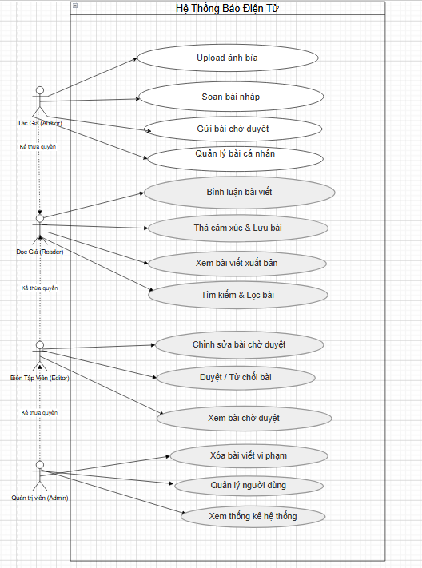

Mô tả Sơ đồ Use Case: Hệ thống được thiết kế dựa trên cơ chế Phân quyền dựa trên vai trò (Role-Based Access Control) với 4 tác nhân (Actors) chính, có quan hệ kế thừa lẫn nhau:
1. Độc giả (Reader): Là người dùng cơ bản nhất của hệ thống. Độc giả có quyền truy cập vào các bài viết đã được xuất bản công khai (Published). Ngoài ra, độc giả có thể tương tác với hệ thống thông qua việc tìm kiếm bài viết, để lại bình luận (Comment), thả cảm xúc (Reaction) và lưu trữ bài viết yêu thích (Bookmark).

2. Tác giả (Author): Kế thừa toàn bộ quyền hạn của Độc giả. Tác giả là người cung cấp nội dung cho tòa soạn. Các chức năng chính bao gồm: Soạn thảo bài viết mới (mặc định ở trạng thái Bản nháp - Draft), tải ảnh bìa bài viết lên dịch vụ đám mây (Cloudinary), quản lý danh sách bài viết cá nhân và thao tác gửi bài viết lên hệ thống chờ duyệt.
3. Biên tập viên (Editor): Kế thừa toàn bộ quyền hạn của Độc giả. Biên tập viên đóng vai trò là "người gác cổng" nội dung. Chức năng chính là xem danh sách các bài viết đang ở trạng thái chờ duyệt (Pending Review), trực tiếp chỉnh sửa nội dung nếu cần thiết, và đưa ra quyết định Duyệt (Chuyển sang Published) hoặc Từ chối xuất bản (Reject) kèm theo lý do.
4. Quản trị viên (Admin): Là người có quyền hạn cao nhất, kế thừa mọi quyền hạn của Biên tập viên. Admin tập trung vào các chức năng quản trị hệ thống như: Xem thống kê tổng quan (số lượng bài viết, tài khoản, lượt tương tác), quản lý toàn bộ người dùng (thăng cấp hoặc giáng cấp vai trò), và có đặc quyền xóa bỏ vĩnh viễn các bài viết hoặc tài khoản vi phạm chính sách của nền tảng.
5. Thiết kế Database (ERD - Entity Relationship Diagram)

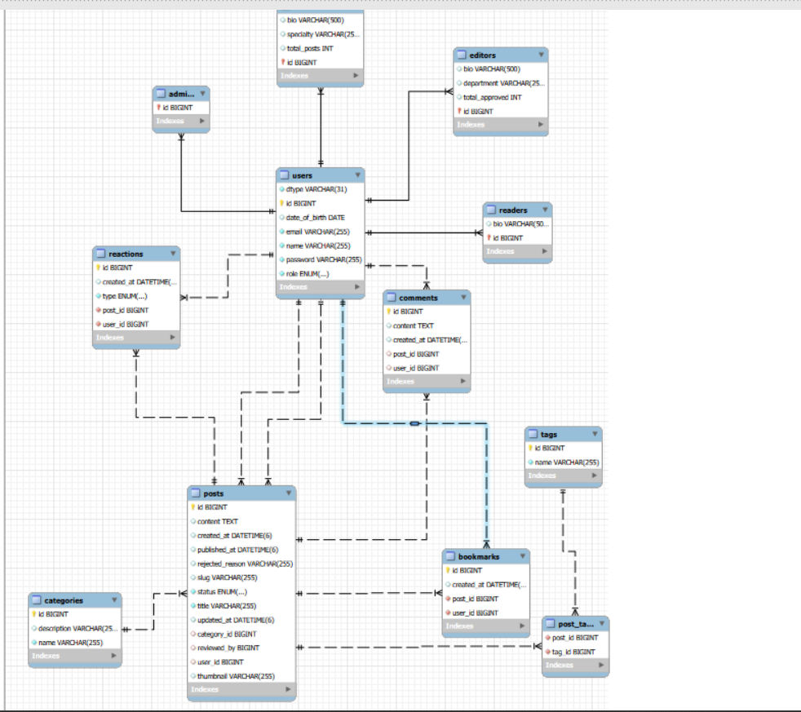
Mô tả Sơ đồ Cơ sở dữ liệu (Database Schema):
Cơ sở dữ liệu của hệ thống được thiết kế theo mô hình quan hệ (Relational Database) và chuẩn hóa chặt chẽ nhằm đảm bảo tính toàn vẹn dữ liệu. Hệ thống bao gồm các bảng (Tables) chính và các mối quan hệ (Relationships) như sau:
1. Bảng Tài khoản (users) Lưu trữ thông tin định danh của người dùng (email, mật khẩu đã được mã hóa bằng BCrypt, tên hiển thị) và đặc biệt là cột role (vai trò) để phục vụ cho cơ chế phân quyền (Reader, Author, Editor, Admin).
- Có quan hệ 1-N (Một - Nhiều) với bảng posts, comments, reactions, và bookmarks. (Một người dùng có thể viết nhiều bài, nhiều bình luận...).
2. Bảng Bài viết (posts) Là bảng trung tâm của toàn bộ hệ thống. Lưu trữ nội dung chính của bài báo bao gồm tiêu đề, slug (đường dẫn chuẩn SEO), nội dung, ảnh bìa, thời gian tạo và đặc biệt là cột status (Trạng thái bài viết: DRAFT, REVIEW, PUBLISHED, REJECTED) để kiểm soát luồng xuất bản.
- Chứa khóa ngoại user_id (trỏ đến tác giả viết bài) và reviewed_by_id (trỏ đến biên tập viên đã duyệt bài).
- Có quan hệ 1-N với bảng comments, reactions và bookmarks.
3. Bảng Danh mục (categories) và Nhãn (tags) Dùng để phân loại và điều hướng nội dung bài viết.
- Danh mục: Có quan hệ 1-N với bảng posts (Một danh mục có nhiều bài viết, một bài viết thuộc một danh mục chính).
- Nhãn (Tags): Có quan hệ N-N (Nhiều - Nhiều) với bảng posts. Mối quan hệ này được giải quyết thông qua bảng trung gian là post_tags (chứa khóa ngoại post_id và tag_id).
4. Các bảng Tương tác (comments, reactions, bookmarks) Lưu trữ dữ liệu tương tác của Độc giả đối với hệ thống:
- comments: Lưu nội dung bình luận của người dùng trên bài viết.
- reactions: Lưu trữ trạng thái cảm xúc (VD: Thích/Không thích) của người dùng đối với một bài viết cụ thể.
- bookmarks: Nơi lưu lại danh sách các bài viết mà người dùng đã đánh dấu để đọc sau.
- Cả 3 bảng này đều đóng vai trò là bảng yếu, chứa đồng thời 2 khóa ngoại trỏ về bảng users và posts. Khi một bài viết hoặc một người dùng bị xóa, dữ liệu tham chiếu ở các bảng này cũng sẽ được tự động dọn dẹp nhờ cơ chế Cascade.
(Lưu ý tối ưu: Để phục vụ truy vấn dữ liệu lớn tốc độ cao, hệ thống đã thiết lập các chỉ mục - Database Indexing tại các cột thường xuyên được dùng làm điều kiện tìm kiếm như status, slug, category_id và user_id trong bảng posts).

